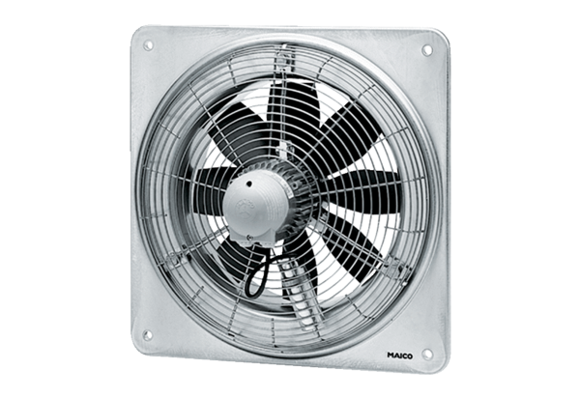Osiowy wentylator ścienny DZQ 30/64 BOpakowanie jednostkowe: 1 sztukaAsortyment: C
Numer artykułu: 0083.0146Producent: MAICO

